通知

学字〔2014〕67号

关于做好2014年暑假期间留校住宿学生
教育管理工作的通知

各院（系），有关单位：
为加强对暑假期间留校住宿学生的教育管理，保障假期留校住宿学生的人身和财产安全，确保学校安全稳定，现将有关事项通知如下：
一、为使学生利用假期更好地调整身心、探望父母亲人、为家庭尽绵薄之力，学校希望学生暑假尽量回家，特殊情况下（如：教学、实验和社会实践等）确需留校住宿的，各院（系）应从严掌握，并本着“谁审批，谁负责”的原则，做好暑假留校住宿学生的教育管理工作。
二、院（系）成立由主管学生工作领导为组长的假期留校住宿学生管理工作领导小组，并在本院（系）留校住宿学生中指定1-2名负责人，协助后勤服集团做好相关教育管理工作。
三、各院（系）、后勤集团负责假期留校住宿学生的日常教育管理工作。
四、学生处、保卫处对假期留校学生教育管理工作进行宏观指导、监督，保卫处要加强对学生宿舍区等重点部位的巡逻监控。
五、假期留宿办理程序
1．假期需要留校住宿的学生，在2014年7月7日下午5点前，以书面形式向所在院 (系)提出申请，填写《河北科技师范学院2014年暑假期间学生留校住宿申请表、安全承诺书》一式两份（见附件1），院（系）对申请假期留校住宿的学生进行汇总（男生、女生分开汇总），并填写《河北科技师范学院2014年暑假期间学生留校住宿汇总表》一式两份（见附件2）。
2．辅导员（班主任）必须与所有留校学生的家长电话联系，家长同意后，辅导员（班主任）在“附件1”中相应的位置签字，院（系）主管学生工作领导审批，并加盖院（系）公章后，将“附件1和附件2”报后勤集团安排住宿。
3．后勤集团审核登记后，再根据宿舍情况安排学生住宿。
4．后勤集团安排住宿后，院（系）和后勤集团各留存一份“附件1和附件2”，并将“附件2”报学生处、保卫处各一份备案。
六、假期留校学生住宿纪律
1．留校住宿学生必须保证申请留校住宿理由的真实，保证已告知家长并获得家长同意。如有虚假，自行承担因此产生的一切后果。
2．遵守宿舍管理规定和作息时间，服从公寓安排和管理，凭学生证（一卡通）进出公寓楼，不得私自调换宿舍，不得留宿他人，否则取消留校住宿资格。
3．留校住宿学生若中途离校或退宿，要经家长同意，报本院（系）备案（联系方式见附件3），并到宿管办公室登记。
4．留校住宿期间，要自觉遵守法律法规、校规校纪，遵守公共秩序，维护学校声誉和大学生的自身形象。要进一步增强安全意识、提高警惕，保管好自己的贵重财物（如电脑、现金、数码相机等）。
七、其他未尽事宜由学生处、保卫处、后勤集团负责解释。

附件：
1．河北科技师范学院2014年暑假期间学生留校住宿申请表、安全承诺书
2．河北科技师范学院2014年暑假期间学生留校住宿汇总表
3．河北科技师范学院2014年暑假期间留校住宿学生安全注意事项及联系电话

学生处 保卫处 后勤集团
2014年7月3日

附件1
河北科技师范学院
2014年暑假期间学生留校住宿申请表、安全承诺书
院(系): 专业班级： 专业 班
姓 名 |  | 性别 |  | 手 机
原宿舍地址 |  | 假期住宿地址
家长姓名 |  | 假期住宿时间 |  | 月 日至 月 日
家长电话 |  | 家庭详细地址
假期留校
住宿理由
本  人  承  诺 | 本人申请2014年暑假留校住宿，留校期间自愿做出以下承诺：  1、自觉遵守国家法律法规、校规校纪和社会公德，遵守公寓管理和作息制度，按时回宿舍就寝；  2、遵守公寓关于住宿的统一安排，进出公寓主动出示证件；  3、能确保人身安全、财产安全、饮食安全、网络安全、交通安全等；  4、言谈举止文明，自觉维护大学生形象；  5、不在宿舍内酗酒、滋事；  6、不到湖泊、水库、海边等水域游泳，不到危险的景区游玩；  7、不参加校外团体及网络团体组织的各种活动；  8、每周向辅导员（班主任）和家长汇报自己的近况；  9、在校园内外因违法、违纪或因自身、他人原因产生的一切后果由学生本人承担。  承诺人签字 ： 年 月 日
辅导员  （班主任）  意见 | 本人于2014年7月 日 点 分通过电话（号码为： ）与该生家长（父亲/母亲： ）取得联系，并告知家长该生2014年暑假期间留校住宿相关事宜，该生家长 （同意 / 不同意） 同学2014年暑假期间留校住宿。  辅导员（班主任）签字： 年 月 日
院（系）意见 | 领导签字： 院（系）盖章 年 月 日
后勤集团  意见 | 领导签字： 盖章 年 月 日
注：此表一式二份，学生所在院（系）、后勤集团各一份。
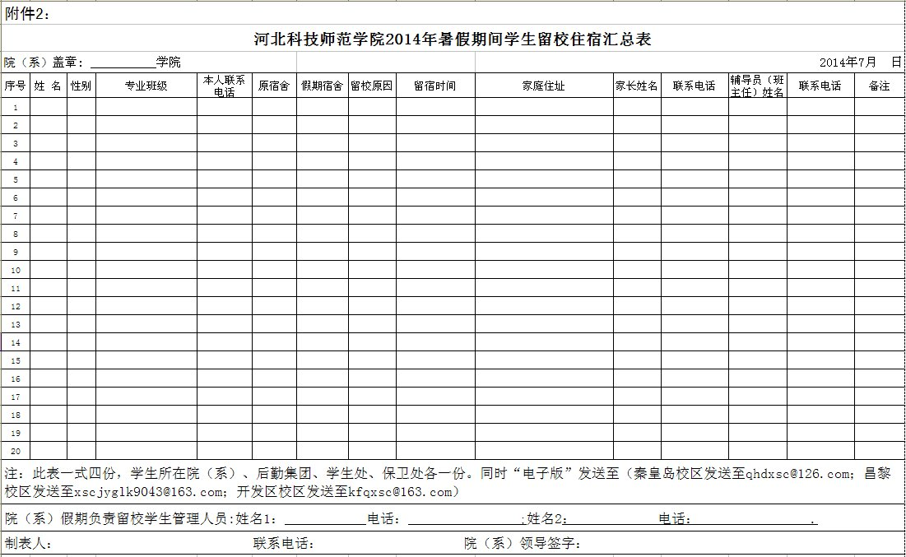
附件3
河北科技师范学院
2014年暑假期间留校住宿学生安全注意事项及联系电话

一、暑假期间自愿留校的学生应照顾好自己的财产和人身安全；在任何场合均应提高警惕，应特别注意防止中暑、溺水、偷盗等事件的发生。晚上不要独自外出，禁止夜不归宿；确保人身、财产、饮食、网络、交通等方面的安全。
二、暑假期间自愿留校的学生如遇意外、重大、突发等事件，应及时向老师和有关管理部门报告。联系方式如下：
1. 保卫处24小时值班电话：
秦皇岛校区8058110 昌 黎 校 区2039013
开发区校区8017122 欧美学院校区7967924
2. 各院（系）学生工作人员电话：

院（系） | 姓 名 | 手机 |  | 院（系） | 姓 名 | 手机
数学与信息科技学院学院 | 王剑锋 | 15710902830 |  | 艺术学院 | 张学友 | 13103353018
城市建设学院 | 黄杰锋 | 13333313977 |  | 外国语学院 | 田 辉 | 13930314882
工商管理学院 | 韩晓霞 | 13303356222 |  | 动物科技学院 | 曹旺斌 | 13903355986
财经学院 | 陈有为 | 13933572630 |  | 化学工程学院 | 项璞玉 | 18713560506
体育系 | 张旭尧 | 15133553535 |  | 机电工程学院 | 张丽玲 | 13933533711
物理系 | 杨 方 | 13784509426 |  | 生命科技学院 | 于秀敏 | 15830354780
欧美学院 | 徐景升 | 15032377311 |  | 园艺科技学院 | 陈海菊 | 13513095156
文法学院 | 姜 会 | 13603359461 |  | 食品科技学院 | 王 振 | 15233526218
教育学院 | 孙 华 | 13180120909
3. 学生处联系电话：
秦皇岛 校区13513353773常老师
开发区 校区15032378186周老师
昌 黎 校 区13643362742马老师
欧 美 学 院15032377311徐老师

河北科技师范学院学生处 2014年7月3日印发

